26.Инвариантность формы записи дифференциала (вывод). Свойства дифференциала.

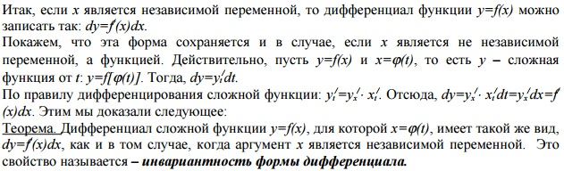

**Свойства дифференциала:**

* *Дифференциал постоянного числа* равен нулю:   
  dC=0
* *Дифференциал суммы функций* равен сумме дифференциалов:   
  d(u+v)=du+dv

*Дифференциал разности функций* равен разности дифференциалов:   
d(u−v)=du−dv

* *Постоянный множитель* можно выносить за знак дифференциала:   
  d(Cu)=Cdu
* *Дифференциал произведения функций*    
  d(uv)=vdu+udv
* *Дифференциал частного*    
  d(u**/**v)=(vdu−udv)**/**v^2